Literarischer Text zum Thema GELD

Guy de Maupassant: „Das Halsband“
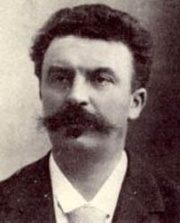
Guy de Maupassant
Maupassant wurde als Sohn einer lothringischen Adelsfamilie am 05.08.1850 auf Schloss Miromesnil bei Dieppe geboren. Er studierte einige Zeit Jura in Paris, nahm am deutsch-französischen Krieg von 1870-1871 teil und war ab 1871 Beamter in Pariser Ministerien. Flaubert leitete seine literarischen Versuche. Seit 1891 lebte Maupassant in geistiger Umnachtung und starb am 07.07.1893 in Paris.

- Teilen Sie den Text in Kapitel ein. (siehe weiter hinten)
- Fassen Sie den Text in 12 Sätzen zusammen (siehe weiter hinten)
- Charakterisieren Sie die Beziehung des Ehepaars Loisel.

- Welche Einstellungen haben die Loisels zum Geld? Was verbinden die beiden mit Geld?

- Wie empfindet Mathilde, als sie das Halsband beim Ball tragen darf?

- Wie könnte die Geschichte weitergehen? Wie könnte Madame Forestier reagieren?

- Übertragen Sie die Geschichte in die heutige Zeit. Wie würden Sie die Geschichte konstruieren? Entwerfen Sie eine Skizze in Stichworten.

Stichworte

- Wie interpretieren Sie die Novelle in Hinblick auf die Bedeutung des Halsbandes und Geldes?

Kapiteleinteilung (Kapitel 1-x, S. 373-386) Notieren Sie Kapitelüberschriften

Zusammenfassung (12 Sätze)

